附件1：

项目服务要求

特别提醒：为确保询价结果具备可参考性，以下内容为本项目的服务要求。请各供应商参与报价前确保能够达到以下要求：

一、基本情况
污水处理站整体运维管理服务：
- 包含院本部的污水处理站所有设施、设备（含除臭设备运维，在线监测系统运维）、管道的运营管理和维护保养，负责污泥压榨清理外运，日常水质检测费、废水及废气监测费用，保证污水处理站正常、稳定运行，排放废水达到规定的排放标准的要求。处理系统按照1400m3/d的处理能力进行设计，污水处理主体工艺采用“调节池+混凝沉淀+接触消毒”工艺。污泥处理工艺采用“板框压滤机”脱水处理工艺。消毒方式：目前配有1.5kg/h次氯酸钠发生器一套，漂水加药装置一套。废气除臭处理设施采用“生物除臭法”工艺。
- 下属6家社康的污水处理工作，保证排放的废水达到规定的排放标准的要求。
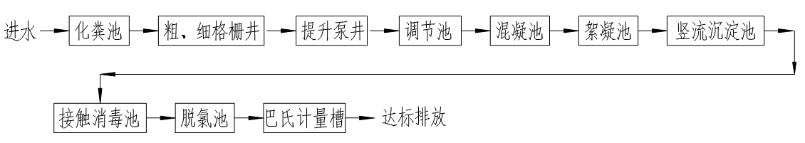
院本部污水站具体工艺流程框图如下：

二、项目服务要求
1、该项目为长期服务类项目。服务期限为三年，合同一年一签，根据履约情况考核续签。
2、院本部服务期限内预计平均处理水量为669m3/d（按实际进入污水处理站的污水为准），全天候24小时运行，运营方须处理所有进入污水处理站的废水，并确保达标排放，严禁未经处理或处理不达标的污水外排。处理后水质标准：根据排污许可证的要求，出水需要达到《医疗机构水污染物排放标准》GB18466-2005表2预处理标准；废气排放标准：污水处理站废气经处理后，周边大气污染物浓度满足 《医疗机构水污染物排放标准》（GB 18466-2005）要求。噪声控制标准：污水处理站厂界噪声满足《工业企业厂界环境噪声排放标准》（GB 12348-2008）中2类标准要求。因运营方原因导致超标排放、环保处罚、投诉或舆情，由运营方承担全部责任及费用。
3、本项目实行总价包干，报价包括运营单位负责污水处理站运行管理所产生的人工工资成本、药剂费、维保耗材的费用、日常设备零配件、易损件、易耗品的更换和全部人工及管理费、增值税、1000元以下维修材料费、维修设备及检测仪器等设备使用费、管理标识制作费、办公用品等、本项目环保平台申报对接咨询服务费用、污泥处置费、委托有资质第三方监测废水废气检测费、社康巡查产生的相关费用、运营单位管理费、税费(增值税专票)及其它与本项目相关的费用。
4、水电费由院方负责。
5、处理在运营过程中产生的污泥和在线监测产生的废液，污泥定期压榨清理，废液妥善保管，污泥和废液都必须委托有相应危废/一般固废处置资质的环保单位外运合规处置，建立污泥、废液台帐和清运记录，供院方留档，不得随意倾倒、偷排。
6、对废水系统建(构)筑物进行清洁工作；对废水处理系统设备及仪器仪表等设施(含在线监测系统)进行维护、保养、维修工作；废气除臭处理设施的运维，包括活性炭更换等。
7、在线监测设备运维：负责已安装的监测因子（PH、COD、余氯、SS、流量）日常运营、维保、定期比对及故障/异常报告提交，保障平台数据正常。数据上传率≥95%，缺失或异常须在 24 小时内修复并书面说明原因。每季度完成后提供由具备资质的第三方出具的在线监测比对报告（依据 HJ 355-2019 等现行规范）。
8、水质检测：运营方按污水站排污许可证要求的检测频率，委托具备资质的第三方检测机构进行废水及废气检测，出具具有法律效力的检测报告，并对报告数据负责。污水站日常每日不少于 4 次的手工检测（pH、余氯等）由运营方自行完成并留存记录，相关人工及耗材含在总价中。
9、含化粪池、应急水池的运维管理，如疫情期间化粪池需增加预消毒处理，应无条件配合。
10、污水站运行时间为24小时运营，为了保证污水处理站正常运行，应安排至少四名持有效环保设施运行人员培训合格证书（或污水处理职业技能等级证）的污水处理工负责现场运营工作，保证24小时在岗。
11、下属6家社康（官田、羊台苑、应人石天宝、龙腾、海谷、罗租）：须确保每周到场巡查设备不少于2次，巡查内容包括设备运行状态、药剂投加、出水水质等，并做好巡检记录（费用含在总价）。运营方须为下属各社康中心至少每季度出具一份具有法律效力的污水处理水质检测报告，并对报告数据负责。社康不配置在线监测系统，以手工巡查 + 定期第三方检测为主。
12、环保合规与台账：负责本项目在环保平台（排污许可证执行报告、自行监测信息公开等）的申报对接与咨询服务，保障合规。建立并持续更新污泥台账、废液台账、清运记录、药剂使用记录、设备维保记录、巡检记录，按月装订成册交院方备查。
13、应急处理：负责处理各种有关环保应急事件，接到通知后2小时内到场处置并书面报告。
14、污水站排污许可证自行监测频次要求：
